
ESTADO DO RIO DE JANEIRO
Câmara Municipal de Barra do Piraí
GABINETE DO VEREADOR – JULIANO DA PADARIA

INDICAÇÃO N.º _____/2024

Na forma que determina o Regimento Interno desta Casa Legislativa, o Vereador que a esta subscreve REITERA A SOLICITAÇÃO que a Mesa envie expediente ao Exmo. Sr. Prefeito Municipal, a fim de que S. Exa. Viabilize junto aos órgãos competentes da municipalidade, reparo na rede de esgoto, que está com vazamento na AVENIDA OSWALDO CRUZ, NÚMERO 27, BAIRRO CENTRO, NESTA CIDADE.

Justificativa: Faz-se necessário o pedido, pois moradores e comerciantes relatam que o cano estourou na via publica causando vários tipos de transtornos.

Sala Barão do Rio Bonito, 15 de abril de 2024.
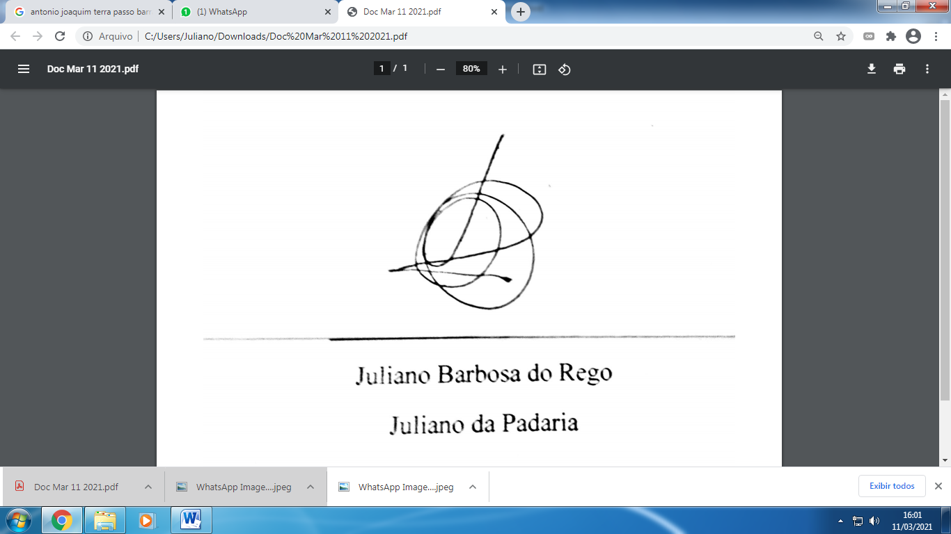
____________________________
JULIANO DA PADARIA
VEREADOR AUTOR

